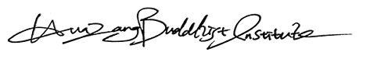
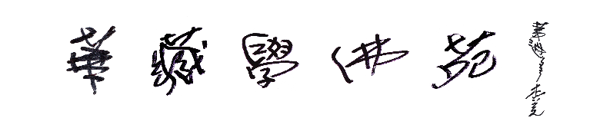
南無第三世多杰佛佛誕法會

為恭祝 南無第三世多杰羌佛佛誕，美國洛杉磯華藏學佛苑將于佛誕當日，2018年6月28日（農曆五月十五日），週四上午 9:30，在華藏學佛苑啟建 南無第三世多杰羌佛佛誕法會。法會為眾生祈福增慧，消災免難，並祝禱國泰民安，世界和平。法會特設供佛吉祥蓮花燈。歡迎大家踴躍參加法會，共霑法益！
供佛吉祥蓮花燈： 闔家 美金 $30/每盞 , 個人 美金 $20/每盞
NO. 供佛吉祥蓮花燈 (請註明闔家或個人)
供燈姓名 | 供燈姓名 | 供燈姓名 | 供燈姓名
NO. 消災祈福祿位登記表 (請以正楷填寫)
祈福姓名 | 祈福功德金 | 祈福姓名 | 祈福功德金
聯絡人姓名: ___________________________ 電話： ________________________________
地址: _______________________________ 電子郵箱: _______________________________
∗表格填妥後請於6月27日前電郵至 md.hzbi@gmail.com 或傳真至(626) 698-6765
∗支票抬頭請寫： HUA ZANG BUDDHIST INSTITUTE

